# Fondo de Comunidades Saludables

Solicitud de propuestas 2024

## Contexto

Estamos buscando propuestas de personas, comunidades, organizaciones y programas locales que estén trabajando para abordar la equidad en salud y racial en el condado de Dane. La equidad de salud consiste en que todas las personas tengan una oportunidad justa y equitativa para alcanzar una salud óptima. Las propuestas deben abordar las [causas fundamentales](https://hria.org/2021/04/20/rootcauses/) (enlace en inglés) de inequidades en salud. El Fondo de Comunidades Saludables es parte de nuestro compromiso con la lucha contra el [racismo y la colaboración comunitaria](https://publichealthmdc.com/documents/core_values.pdf) (enlace en inglés).

### Financiamiento y revisión de propuestas

Se dispone de un total de $14,000. Los proyectos anteriores que han recibido financiamiento han estado en el de $1,000 a $5,000 dólares. Adjunto una lista de las propuestas financiadas anteriormente.

Los fondos son flexibles y pueden utsarse para cualquier cosa que ayude a promover la equidad en salud en el condado de Dane. Este financiamiento está abierto a proyectos y programas nuevos y existentes, incluyendo las operaciones de grupos o agencias. Se dará mayor preferencia (puntuaciones) a las propuestas de proyectos que:

* Apoyen esfuerzos nuevos o en expansión destinados a mejorar la equidad de salud.
* Expliquen de manera clara cómo estos fondos son críticos para el resultado o el éxito de su propuesta.
* Beneficien áreas o poblaciones afectadas por la marginalización sistémica
* Los solicitantes deben mantener una relación actual con la comunidad, área o grupo

Las propuestas deben llevarse a dentro del condado de Dane, WI durante el año 2025. Seguiremos en contacto con los beneficiarios durante el período de financiamiento para obtener actualizaciones sobre el proyecto. No habrá requisitos formales de informes.

Las propuestas financiadas deberán completar un formulario W-9 y una Carta de Proveedor con el Departamento de Finanzas de la Ciudad de Madison para recibir los fondos.

### Calendario del Fondo de Comunidades Saludables

|  |  |
| --- | --- |
| Septiembre 12, 2024 | Se abre la aplicación |
| Octubre 8, 2024 | Último día para solicitar un turno para la entrevista de solicitud verbal |
| Octubrer 1-16, 2024, Mon-Fri 8 am - 4 pm | Entrevistas verbales realizadas a través de Zoom |
| Octubre 16, 2024 | Presentación de solicitudes |
| A más tardar el 15 de noviembre, 2024 | Se informa a los solicitantes las decisiones de financiamiento |
| A más tardar el 31 de diciembre 31, 2024 | Fondos distribuidos a los beneficiarios |

## Preguntas de aplicación

### información de contacto

|  |  |
| --- | --- |
| Organización, grupo o individuo remitente | Haga clic o toque aquí para introducir texto. |
| Dirección postal | Haga clic o toque aquí para introducir texto. |
| Ciudad, Estado, Código postal | Haga clic o toque aquí para introducir texto. |
| Nombre de contacto | Haga clic o toque aquí para introducir texto. |
| Correro | Haga clic o toque aquí para introducir texto. |
| Numero de teléfono | Haga clic o toque aquí para introducir texto. |

Su proyecto propuesto, ¿está localizado en el condado de Dane, Wisconsin?

☐SÍ ☐NO

Las propuestas financiadas deberán completar un formulario W-9 y una carta de proveedor con el Departamento de Finanzas de la Ciudad de Madison para poder recibir los fondos. Si recibe financiamiento, ¿está en condiciones de completar este proceso?

☐SÍ ☐NO

Los contactos de las propuestas financiadas deben estar en comunicación con nuestro personal al principio y al final del ciclo del financiamiento. Usaremos la información compartida para destacar las historias de impacto y discutir el progreso del proyecto, así como para crear relaciones para una futura colaboración. Si recibe financiamiento, ¿está dispuesto a estar en comunicación con nuestro personal?

☐SÍ ☐NO

### Detalles de la solicitud

|  |  |
| --- | --- |
| Nombre del proyecto/programa/iniciativa | Haga clic o toque aquí para introducir texto. |
| Cantidad solicitada | Haga clic o toque aquí para introducir texto. |
| Fecha prevista de inicio | Haga clic o toque aquí para introducir texto. |
| Fecha prevista de finalización | Haga clic o toque aquí para introducir texto. |

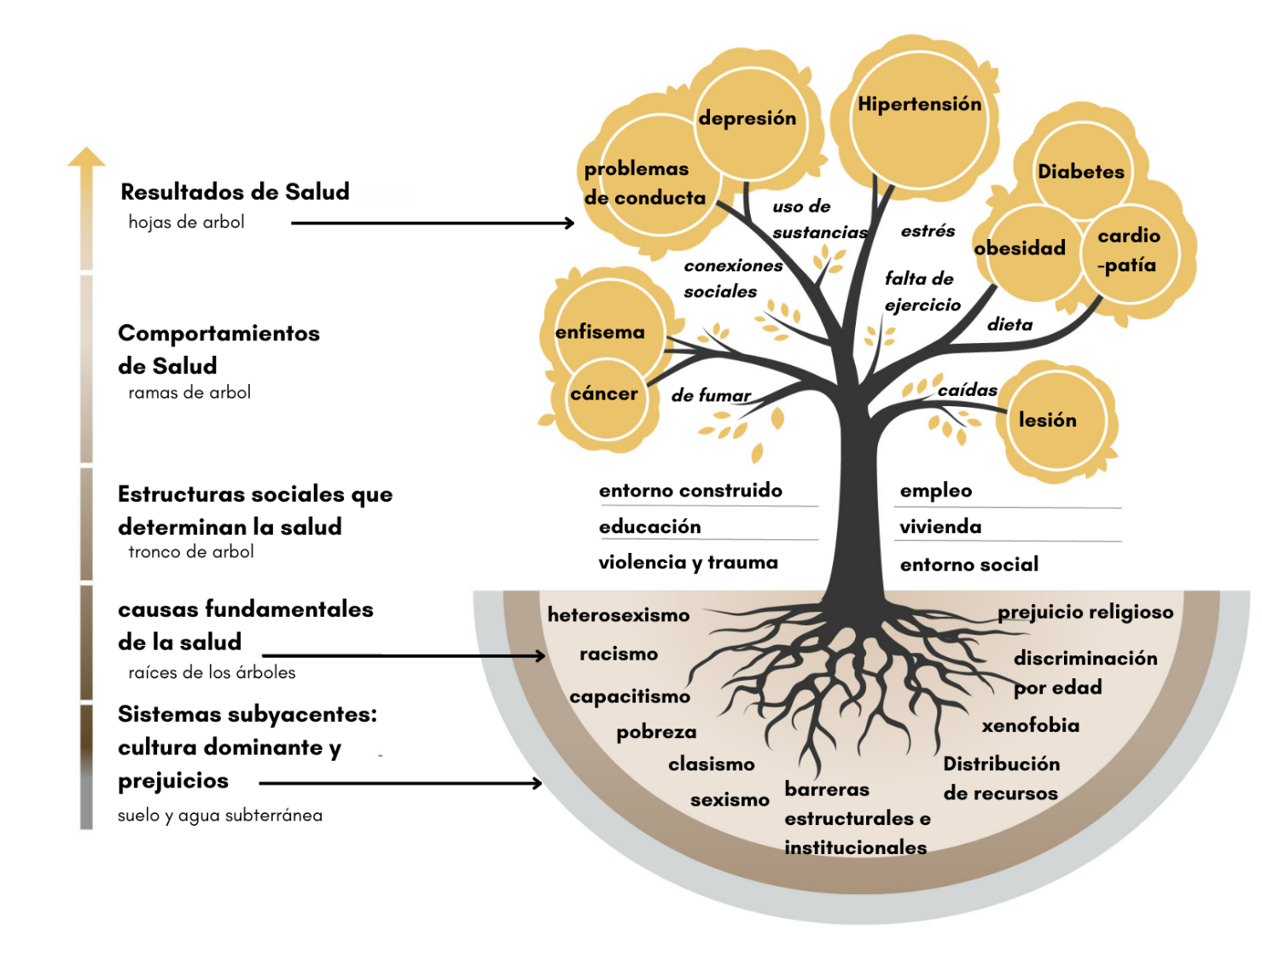

¿Con qué causa fundamental de las desigualdades en salud está más relacionada su propuesta? (Elija tantas como corresponda)

Reducir las desigualdades en grupos específicos:

☐ Raza y/o etnia

☐ Sexo

☐ Capacidad

☐ Condición de inmigrante

☐ Orientación sexual y/o expresión de género

☐ Otras intersecciones/dimensiones de la identidad

Reducir las desigualdades relacionadas con:

☐ Educación

☐ Empleo

☐ Sistemas y servicios de salud

☐ Vivienda

☐ Acumulación de riqueza/ingresos

☐ Seguridad pública y protección jurídica

☐ Acceso a aire limpio, agua, espacios verdes

☐ Sistemas alimentarios o hambre

☐ Transporte

☐ Otros

Díganos en qué empleará esos fondos. No es necesario que escriba párrafos largos.

1. Breve descripción del proyecto o proyectos (en una o dos frases).

Haga clic o toque aquí para introducir texto.

1. Brevemente, díganos cuánto dinero solicita y en qué piensa utilizarlo. Por favor, aclare si se trata de apoyar o ampliar algo ya establecido o si propone iniciar algo nuevo.

Haga clic o toque aquí para introducir texto.

1. Díganos brevemente qué espera que ocurra gracias a su propuesta. ¿De qué manera es fundamental esta financiación para el éxito de su propuesta o el resultado que le gustaría ver?

Haga clic o toque aquí para introducir texto.

1. En una o dos frases, o con un mapa, describa dónde (zona geográfica/vecindario) y/o con quién (comunidad/grupo) centrará su esfuerzo.
2. ¿Tiene alguna relación existente con la comunidad, el grupo o el área?

☐SÍ ☐NO

1. En caso afirmativo, describa esta relación en una o dos frases. Si necesita establecer esta relación, describa cómo piensa hacerlo.

Haga clic o toque aquí para introducir texto.